***Despliegue (Realizado por Cristhian Rincón).***

Para realizar el despliegue de nuestro proyecto 3, en primer lugar, se configuró una instancia EC2 con el sistema operativo Ubuntu, equipada con un almacenamiento de 50 GB y una memoria t2.large. A continuación, se detallan las especificaciones de la instancia.

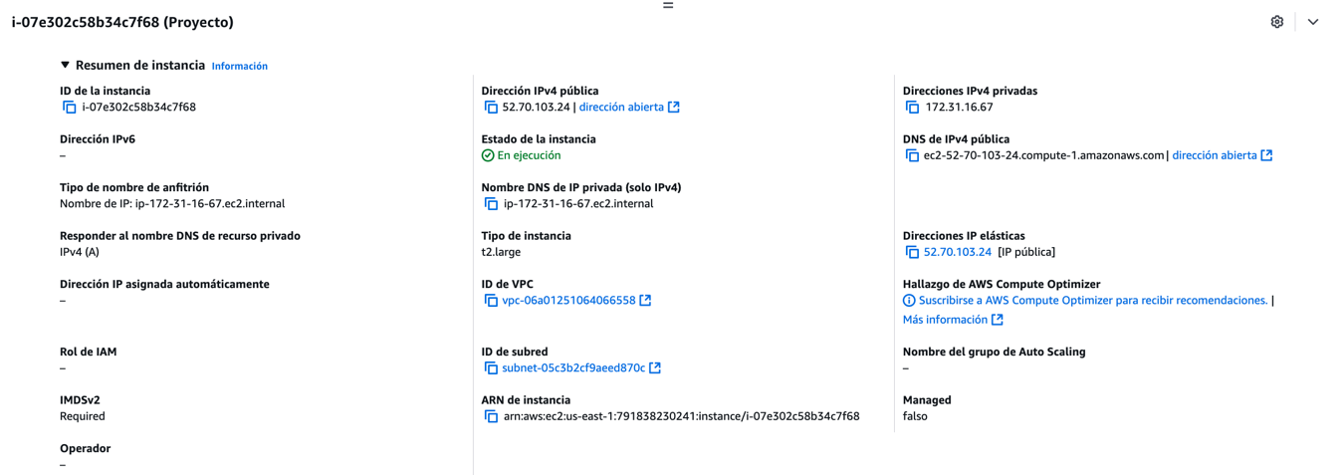

De igual manera, fue necesario colocar una dirección ip elástica la cual tiene la siguiente dirección: [52.70.103.24](http://52.70.103.24:8050/).

Una vez creada la instancia, por medio de la terminal se cargaron los archivos del tablero así como el modelo realizado a la maquina virtual.



En primer lugar, fue necesario instalar la versión 3.11.0 de Python en la máquina virtual para garantizar la compatibilidad con las librerías utilizadas por el modelo, como TensorFlow 2.15.

Luego, se revisa en la máquina virtual que los archivos previamente mencionados se cargaran correctamente por medio del comando ls.

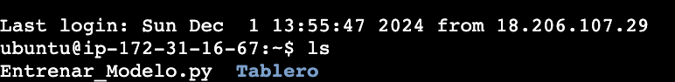

En primer lugar, se procede a entrenar el modelo, para lo cual es necesario instalar en la máquina virtual librerías como TensorFlow, Dash, MLflow y Scikit-learn. Una vez completada la instalación de estas librerías, el modelo se ejecuta y entrena directamente en la máquina virtual.

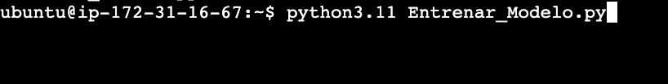

Luego, se corre el archivo del tablero y de este modo se termina el despliegue:

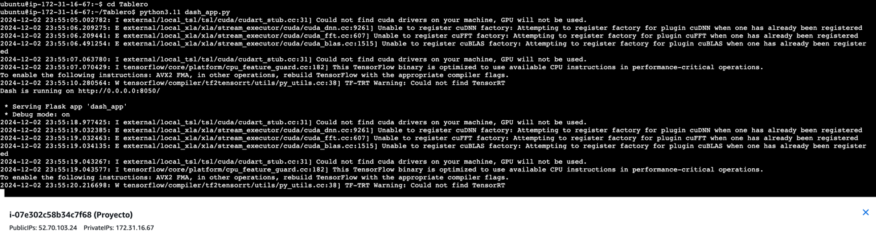

A continuación se presenta el despliegue al usar la siguiente dirección:

<http://52.70.103.24:8050>

